

EBS AI 단추 서비스 고도화

연동설계

EAD-CM-06 연동설계
Ver. 0.5

업무명: | 연동설계

코넥컨소시엄의 사전 승인 없이 본 내용의 전부 또는 일부에 대한 복사, 전재, 배포, 사용을 금합니다.

개정 이력

버 전 | 변경일 | 개정 내용 | 작성자 | 승인
0.5 | 2024.12.30 | 최초작성 | 이상민

목 차

연동종류

VPC간 연동

개요
신규 단추계정으로 만들어지는 VPC간 연동 혹은, 기존 계정으로 만들어진 VPC간 연동에 모두 Transit VPC를 사용한다

- 네트워크 Hub로서의 VPC
- Public IP 소유, DNS연결, 최초 인입점으로 활용가능
- LB 소유 – 조건에 따른 VPC 라우팅 관리
- WAF, Anti-Ddos 등의 신호 필터링 및 보안

Transit VPC 개념도
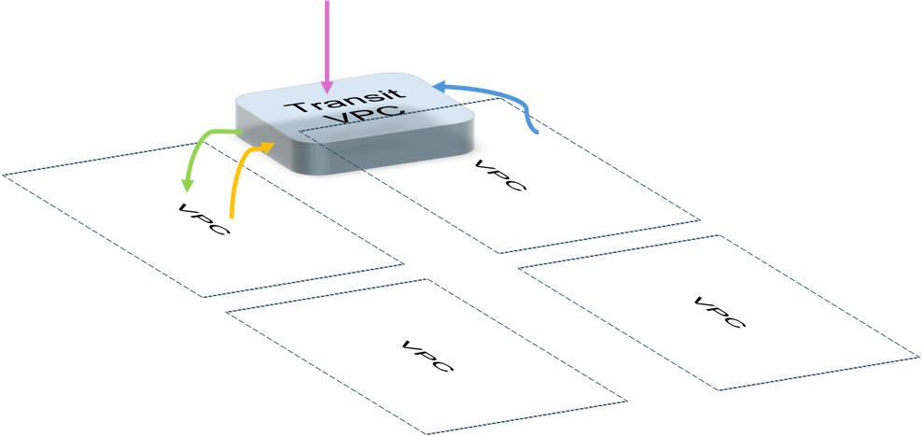

Transit VPC 내부구조
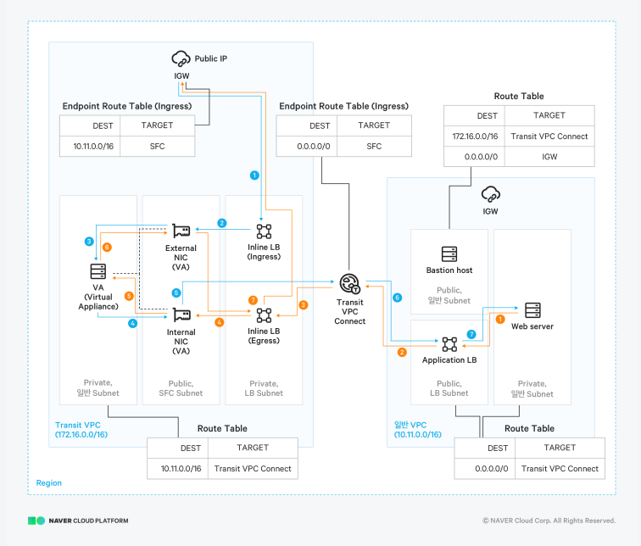

본 과업 적용 Transit VPC
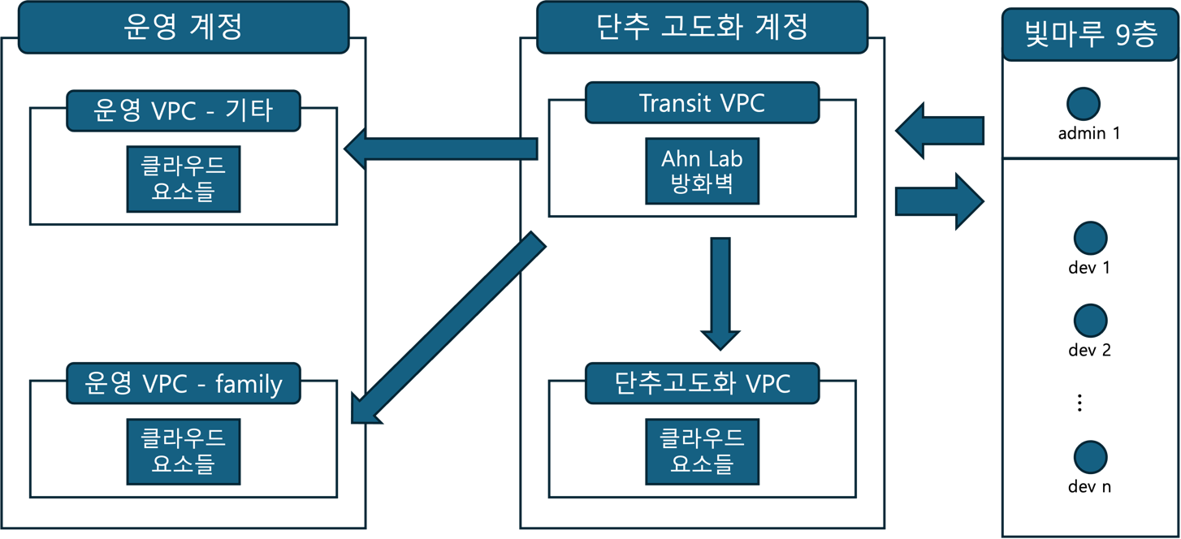

외부기관 연동

개요
- 단추와 연동되는 문항정보를 필요로 하는 기관
- 단추에서 학습한 통계를 필요로 하는 기관
에게 정보를 제공

기관연동 (별첨참조)

연동방식 : Restful API + Json 연동

I/F 서버연동

연동종류
- 동일 VPC 내 타 subnet : AI I/F 서버
- 타 VPC 내 I/F 서버

연동방식 : Restful API로 연동

